**ЧАСТНОЕ ПРОФЕССИОНАЛЬНОЕ ОБРАЗОВАТЕЛЬНОЕ УЧРЕЖДЕНИЕ**

**«ГАЗПРОМ ТЕХНИКУМ НОВЫЙ УРЕНГОЙ»**

**УЧЕБНО-ИССЛЕДОВАТЕЛЬСКАЯ РАБОТА**

Тема: «Спорт через призму математики на примере волейбола»

Студент

____________________ С. Федоренко

(подпись,дата)

Руководитель ____________________ Н.Ю. Автандилова

(подпись,дата)

Новый Уренгой 2025

**СОДЕРЖАНИЕ**

**ВВЕДЕНИЕ** …3

**ГЛАВА I. ТЕОРИТИЧЕСКАЯ ЧАСТЬ**

1.1 Математика и спорт: точки соприкосновения……………...………….5

1.2. Как применяется математика в спортивной игре волейбол………….7

**ГЛАВА II. АНКЕТИРОВАНИЕ "ТВОЁ ОТНОШЕНИЕ К СПОРТУ" И ОБРАБОТКА РЕЗУЛЬТАТОВ**…………………………………………….11

**ЗАКЛЮЧЕНИЕ**………………………………………………………………17

**СПИСОК ИСПОЛЬЗОВАННЫХ ИСТОЧНИКОВ**……………………...18

**ВВЕДЕНИЕ**

У каждого человека есть любимое увлечение. Это может быть спорт, учеба, творчество. Но ведь в природе все взаимосвязано. Поэтому и через все эти занятия проходит одна общая невидимая нить: математика. Без использования математики, ни один композитор не сможет написать свое произведение, художник - нарисовать картину, поэт - написать стихотворение, а заниматься спортом без математики даже травмоопасно.

Математика и спорт, данные понятия далеки друг от друга. Но это только на первый взгляд.

Зачем спортсменам математика? Спортсменам без математики не поставить ни одного рекорда. При планировании тренировочного процесса в обязательном порядке производится математический расчет нагрузки для спортсмена. Учитываются его рост, вес, возраст, частота сердечных сокращений в минуту, показатели артериального давления, степень подготовки и многое-многое другое.

**Актуальность исследования** обусловлена необходимостью расширить знания о взаимосвязи математики и спорта

Ни для кого не секрет, что занятие спортом благотворно влияют на умственную деятельность и психику человека, укрепляют его волю. Этот факт бесспорен для многих ученых и спортсменов.

Хорошо известно, что спорт является неисчерпаемым источником весьма интересных и трудных проблем, к которым имеют прямое отношение многие науки, в том числе и математика.

**Гипотеза исследования:** можно предположить, что математические знания помогают достичь высоких результатов в спорте.

**Объект:** математика и спорт.

**Предмет:** взаимосвязь математики и спорта.

**Цель работы:** выяснить, как взаимосвязаны математика и спорт.

В ходе выполнения данного исследования необходимо решить следующие **задачи:**

-  систематизировать и обобщить знания о взаимосвязи математики и спорта;

-  привести примеры применения математики в различных видах спорта и в частности в волейболе;

- провести анкетирование среди обучающихся и студентов с целью выяснения отношения к спорту;

-  показать значимость и актуальность взаимосвязи математики и спорта.

При написании работы использовались такие **методы исследования**:

* изучение литературы;
* использование интернет - ресурса при изучении вопроса;
* анализ и синтез;
* анкетирование;
* обобщение собранного материала;
* защита исследовательской работы.

**ГЛАВА 1. ТЕОРЕТИЧЕСКАЯ ЧАСТЬ**

**1.1** **Математика и спорт: точки соприкосновения**

Математика – это наука, которая изучает величины, количественные отношения и пространственные формы. Математика царица всех наук. Математика невозможна без цифр. Мы повсюду видим использование натуральных чисел в любых видах спорта. В каждом соревновании ведется счет на время. Без счёта нет и игры. Жизнь спорта именно в математике. Давайте рассмотрим некоторые примеры.

Любой вид соревнований на скорость (бег, плавание, автогонки и др.) подразумевает подсчет результата в часах, минутах, секундах, а время у нас записывается ЦИФРАМИ! Разница между результатами - это простейшие арифметические действия! В игровых видах спорта (волейбол, футбол, баскетбол, и др.) счет идет на очки. А очки это тоже ЦИФРЫ! Разница между очками есть математическое вычисление. В таких видах спорта как гимнастика, фигурное катание, прыжки в воду подсчет результата ведется с помощью баллов. Баллы даются судьями за выполнение того или другого элемента. И опять, кто набрал больше баллов, помогает определить математика!

Спорт – это не только сами занятия и соревнования. Есть ещё особенности питания. Спортивная диета тоже должна быть тщательно просчитана. Только правильно спланированный и примененный тренировочный план не наносит вреда здоровью спортсмена, позволяет приобрести хорошую физическую форму и добиться значительных спортивных результатов. Этому тоже помогает математика.

В современной системе тренировок довольно широко используется математический подход, анализируются графики различных зависимостей, выводятся математические формулы, проводится обработка статистических данных. Кто с детских лет занимается математикой, воспитывает в себе настойчивость, развивает терпение, тренирует мозг и упорство в достижении цели. Данные качества просто необходимы в спорте, значит занятия математикой – это отличный старт для занятий спортом.

Математические методы все шире используются в спорте. Так, методами математической статистики устанавливают перспективность спортсменов, рассчитывают условия, наиболее оптимальные для тренировок, их эффективность, обрабатывают показания датчиков, контролирующих нагрузку спортсмена. Теория информации позволяет оценить степень загруженности зрительного аппарата при занятии различными видами спорта. Математика и физика помогают конструировать наиболее удачные формы спортивных снарядов и тренажеров (гребных судов и весел, саней, ракеток, клюшек и прочее), просчитывать сначала в теории, а затем отрабатывать на практике оптимальные по своим энергозатратам и эффективности движения спортсмена.

Но не только математика на службе у спорта, но и наоборот. Занятия спортом благотворно влияют на умственную деятельность и психику человека, снимают усталость, переводят человека в иное эмоциональное состояние. Доказано, что именно физическая нагрузка ведет к максимальной «разрядке умственной напряженности».

В большинстве видов спорта ум, образование, расчет – вещи далеко не лишние. Так, например, хороший теннисист, владеющий разнообразной и тонкой техникой ударов, безусловно, будет иметь уже за счет одного только мастерства значительное преимущество над менее опытным коллегой. Но при встрече равных по мастерству соперников, решающим окажется тактика ведения поединка, умение оценивать ситуацию на корте, быстро её анализировать и выбирать для ответа оптимальное решение из множества возможных вариантов. У теннисиста высшего класса мозг во время матча работает как компьютер с загруженной программой математического моделирования процессов и решением задач оптимизации.

**1.2. Как применяется математика в спортивной игре волейбол**

Я более 4 лет занимаюсь волейболом, мне это очень интересно, поэтому решил рассмотреть, как применяется математика в спортивных играх, в частности волейболе. Волейбол – одна из самых популярных спортивных командных игр.

**Правила игры**. Играют в волейбол две команды по шесть человек, на ровной площадке оговоренных размеров, разделенной посередине сетью. Правила классического волейбола таковы: каждая из двух команд может иметь в составе до 14 игроков, на поле во время игры могут находиться 6 игроков. Игра состоит из пяти отрезков (партий), первые четыре не ограниченные по времени, что делает каждую партию уникальной, играются до достижения какой-либо командой 25-и очков, а финальная (тай-брейк) – до 15-и. Мяча разрешено касаться любой частью тела.

В каждой партии тренер каждой из команд может попросить два тайм-аута по 30 секунд. Дополнительно в первых 4 партиях назначаются технические тайм-ауты по достижении одной из команд 8 и 16 очков (по 60 секунд).

Для достижения хороших результатов на серьезных соревнованиях необходима не только хорошая сыгранность всей команды, но и специфические требования: ловкость, прыгучесть, развитая мускулатура рук, без которой не нанесешь сильного удара по мячу. Кроме того, спортсменам-волейболистам необходимо иметь высокий рост, чтобы им было легче выпрыгивать над сеткой. В командах-участницах международных состязаний, большинство игроков выше 200 см, но есть позиции, где идеально подходит небольшой рост – либеро. Их рост может быть менее 180 см и не превышать 190 см, так как его основные задачи – принять подачу, а также атакующие удары соперника, сыграть на подборе отскоков с блока и сбросов.

Существует несколько способов расположения игроков на волейбольной площадке, которые зависят от состава команды и стратегии игры.

**Стандартный состав команды**:

1. **Основные игроки (6 человек)**:
   * 3 игрока передней линии (нападающие, блокирующие).
   * 3 игрока задней линии (связующий, либеро, защитники).
2. **Запасные игроки (до 8 человек)**. Запасные могут заменять основных игроков в течение матча. Количество замен не ограничено, но замена должна происходить в специальной зоне и с разрешения судьи.

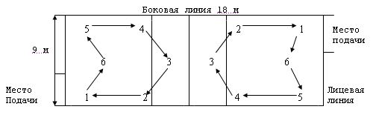Игроки переходят по часовой стрелке после полученного очка, когда подавали противники (Рис.1)

*Рисунок 1*

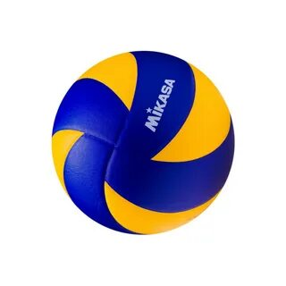**Волейбольный мяч** (Рис.2) состоит из шести панелей кожи (естественной или искусственной), натянутой вокруг каркаса. Каждая панель состоит из трёх секций или рядов. Мяч может быть разноцветным или полностью белым. Длина окружности мяча 65—67 см; вес — 260—280 г. Внутреннее давление 0,300 — 0,325 кг/см2 (294,3—318,82 гПа).

*Рисунок 2*

**Волейбольная площадка**  — ровная и строго горизонтальная [площадь](https://ru.wikipedia.org/wiki/%D0%9F%D0%BB%D0%BE%D1%89%D0%B0%D0%B4%D1%8C) [прямоугольной](https://ru.wikipedia.org/wiki/%D0%9F%D1%80%D1%8F%D0%BC%D0%BE%D1%83%D0%B3%D0%BE%D0%BB%D1%8C%D0%BD%D0%B8%D0%BA) формы, ограниченная разметкой, являющаяся местом проведения [волейбольных](https://ru.wikipedia.org/wiki/%D0%92%D0%BE%D0%BB%D0%B5%D0%B9%D0%B1%D0%BE%D0%BB) матчей.

Размер площадки в [длину](https://ru.wikipedia.org/wiki/%D0%94%D0%BB%D0%B8%D0%BD%D0%B0) 18 [метров](https://ru.wikipedia.org/wiki/%D0%9C%D0%B5%D1%82%D1%80) и 9 метров в [ширину](https://ru.wikipedia.org/wiki/%D0%A8%D0%B8%D1%80%D0%B8%D0%BD%D0%B0). Площадка разделена на две части размером 9×9 метров с помощью сетки метровой ширины. Сетка расположена таким образом, что её высшая точка находится на высоте 2,43 метра от земли на мужских соревнованиях и 2,24 метра — на женских (высота может изменяться для соревнований ветеранов и юниоров). С двух сторон сетка ограничена двумя вертикальными антеннами, которые являются продолжением боковой линии площадки и определяют разрешённое правилами пространство игры мячом.

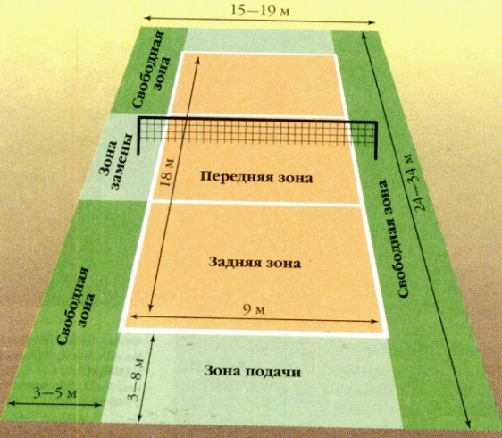Параллельно сетке на расстоянии трёх метров с каждой стороны от неё проводятся линии, называемые *линиями атаки*.

Площадка окружена свободным пространством (так называемая *свободная зона*), имеющим сбоку не менее 3 метров, спереди - сзади не менее 5 метров и по высоте не менее 7 метров.

*Рисунок 3*

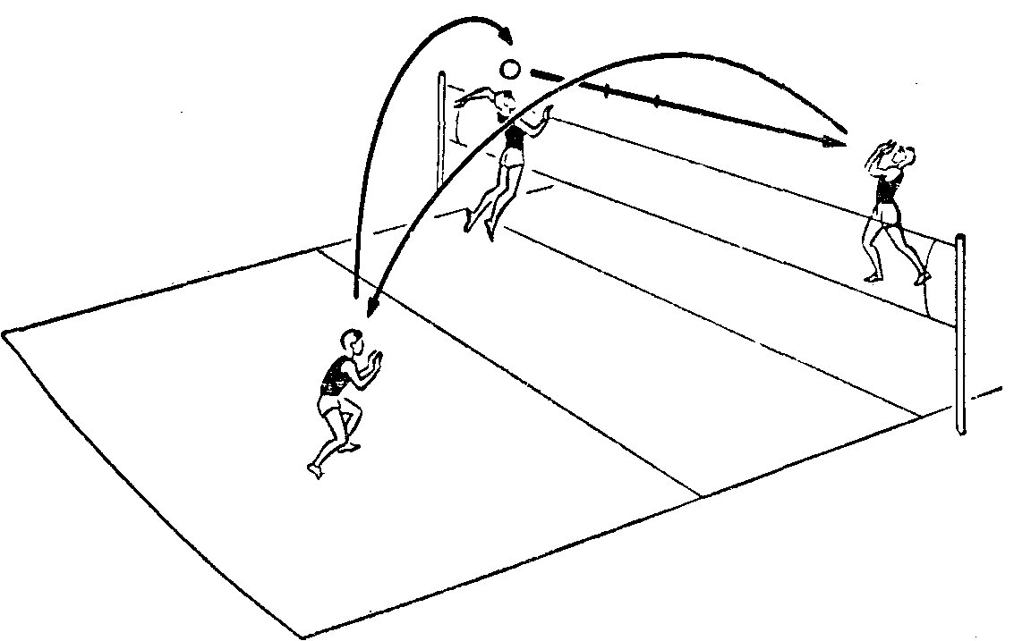Все игровые действия на игровой площадке такие как: подача, приём, нападающий удар проходят через линию параболы.

*Рисунок 4*

Проведя анализ данных взаимосвязи математики и волейбола можно сделать первые выводы: **математика играет важную роль в волейболе**. Она предоставляет инструменты для анализа и оптимизации действий игроков на поле.

**Некоторые примеры применения математики в волейболе:**

* **Расчёт углов удара, скорости мяча и траектории его полёта**.  Например, траектория полёта мяча в волейболе описывается в виде параболы.
* **Определение оптимальных расстановок игроков на площадке**. Это позволяет наиболее точно определить расположение игроков при отражении нападающих ударов соперника.
* **Использование статистики**. Она помогает тренерам и аналитикам глубже понять игру и выявить ключевые сильные и слабые стороны команды.

Кроме того, в волейболе широко используется математический аппарат: анализируются графики различных зависимостей, выводятся математические формулы, проводится математическая обработка данных. Для оценки результатов волейбольных игр и выявления победителей используют, например, количественный анализ. В рамках этого метода подсчитывают, сколько игрок выполнил тех или иных технических элементов и какой процент из них был успешен. Также для анализа применяют математическую статистику и теорию вероятностей.

Математика присутствует в спорте повсюду и даже в самых элементарных подсчетах, которые требуются для выявления победителей. Пример турнирной таблицы участников Первенства УрФо в г.Екатеринбург по волейболу.

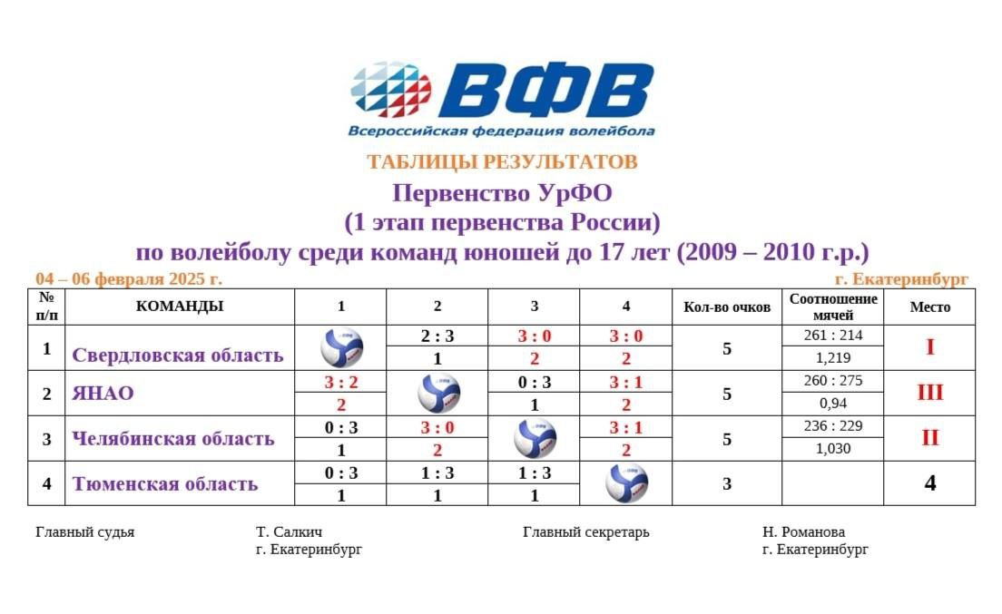

*Вывод: Большой спорт - это математика. Сначала нужно тренировать мозг, а потом - ноги и руки.*

**Глава 2.****Анкетирование по теме «Твое отношение к спорту»,**

**обработка результатов анкетирования.**

В нашем городе большое внимание уделяется спорту: проводятся спортивные праздники («Ямальский марафон», «Кубок губернатора Ямала по волейболу», Арктические экстремальные игры «Северный характер», Всероссийский полумарафон «ЗАБЕГ.РФ» и другие), организуются чемпионаты по борьбе, дзюдо, самбо, тхеквандо, танцам, соревнования по спортивным играм и лёгкой атлетике, сдача норм ГТО и многое другое. При такой насыщенной организации спортивной жизни города я решил провести анкетирование среди учеников младшей школы, основной школы и студентов нашего техникума с целью привлечения внимания участников к определению своего отношения к спорту и желанию заниматься спортом, а также о связи спорта с математикой.

**Вопросы анкеты «Твоё отношение к спорту»**

1. Занимаетесь ли Вы спортом? (Да/Нет)
2. Как часто Вы занимаетесь спортом? (Регулярно/ Иногда/ Не занимаюсь)
3. Хотите ли Вы продолжать занятия/ начать занятия спортом? (Да/Нет)
4. Почему занимаетесь спортом? (Хочу сам/ По желанию родителей/ Не занимаюсь)
5. Каким видом спорта Вы занимаетесь?
6. Ваши родители занимаются спортом? (Регулярно/ Иногда/ Не занимаются)
7. Посещаете ли Вы спортивные мероприятия в городе? (Да, участвую сам/ Да, я зритель/ Не посещаю)
8. Знаете ли Вы о связи спорта с математикой? (Да/Нет)

**Результаты анкетирования участников**

В анкетировании участвовали 25 обучающихся 4 класса МБОУ «СШ №16», 25 обучающихся 7 класса МБОУ «СШ №16» и 25 студентов 1 курса ЧПОУ «Газпром техникума Новый Уренгой». Полученные результаты анкеты я занёс в таблицу, а для систематизации и обобщения материала обработал полученные данные, представил их в виде диаграмм.

|  |  |  |  |  |  |
| --- | --- | --- | --- | --- | --- |
| **№** | **Вопрос** | **Варианты ответов** | **Ученики**  **4 класса** | **Ученики**  **7 класса** | **Студенты**  **1 курса** |
| 1 | *Занимаетесь ли Вы спортом?* | *Да* | 19 | 16 | 13 |
| *Нет* | 6 | 9 | 12 |

|  |  |  |  |  |  |
| --- | --- | --- | --- | --- | --- |
| **№** | **Вопрос** | **Варианты ответов** | **Ученики**  **4 класса** | **Ученики**  **7 класса** | **Студенты**  **1 курса** |
| 2 | *Как часто Вы занимаетесь спортом?* | *Регулярно* | 14 | 11 | 8 |
| *Иногда* | 7 | 5 | 6 |
| *Не занимаюсь* | 4 | 9 | 11 |

|  |  |  |  |  |  |
| --- | --- | --- | --- | --- | --- |
| **№** | **Вопрос** | **Варианты ответов** | **Ученики**  **4 класса** | **Ученики**  **7 класса** | **Студенты**  **1 курса** |
| 3 | *Хотите ли Вы продолжать занятия/ начать занятия спортом?* | *Да* | 20 | 17 | 19 |
| *Нет* | 5 | 8 | 6 |

|  |  |  |  |  |  |
| --- | --- | --- | --- | --- | --- |
| **№** | **Вопрос** | **Варианты ответов** | **Ученики**  **4 класса** | **Ученики**  **7 класса** | **Студенты**  **1 курса** |
| 4 | *Почему Вы занимаетесь спортом?* | *Хочу сам* | 18 | 14 | 9 |
| *По желанию родителей* | 1 | 2 | 4 |
| *Не занимаюсь* | 6 | 9 | 12 |

|  |  |  |  |  |  |
| --- | --- | --- | --- | --- | --- |
| **№** | **Вопрос** | **Варианты ответов** | **Ученики**  **4 класса** | **Ученики**  **7 класса** | **Студенты**  **1 курса** |
| 5 | *Каким видом спорта Вы занимаетесь?* | *Волейбол* | 2 | 1 | 5 |
| *Футбол* | 3 | 2 | 3 |
| *Баскетбол* | 0 | 0 | 2 |
| *Боевое искусство, борьба* | 5 | 3 | 4 |
| *Лёгкая атлетика* | 0 | 2 | 2 |
| *Танцы* | 6 | 3 | 1 |
| *Хоккей* | 0 | 1 | 0 |
| *Другое* | 10 | 6 | 7 |

|  |  |  |  |  |  |
| --- | --- | --- | --- | --- | --- |
| **№** | **Вопрос** | **Варианты ответов** | **Ученики**  **4 класса** | **Ученики**  **7 класса** | **Студенты**  **1 курса** |
| 6 | *Ваши родители занимаются спортом?* | *Регулярно* | 4 | 2 | 3 |
| *Иногда* | 5 | 6 | 7 |
| *Не занимаются* | 16 | 17 | 15 |
| *Занимаются оба родителя* | 4 | 2 | 4 |
| *Занимается один из родителей* | 5 | 6 | 6 |

|  |  |  |  |  |  |
| --- | --- | --- | --- | --- | --- |
| **№** | **Вопрос** | **Варианты ответов** | **Ученики**  **4 класса** | **Ученики**  **7 класса** | **Студенты**  **1 курса** |
| 7 | *Посещаете ли Вы спортивные мероприятия в городе?* | *Да, я участвую* | 13 | 7 | 2 |
| *Да, я зритель* | 8 | 11 | 10 |
| *Не посещаю* | 4 | 7 | 13 |

|  |  |  |  |  |  |
| --- | --- | --- | --- | --- | --- |
| **№** | **Вопрос** | **Варианты ответов** | **Ученики**  **4 класса** | **Ученики**  **7 класса** | **Студенты**  **1 курса** |
| 8 | *Знаете ли Вы о связи спорта с математикой?* | *Да* | 7 | 10 | 17 |
| *Нет* | 18 | 15 | 8 |

В результате проведённой работы выяснил, что статистический метод обработки материала удобен и целесообразен. Наглядное представление данных даёт возможность сделать определённые выводы.

1. Большая часть опрошенных детей занимается спортом, среди всех опрошенных лидерами являются ученики начальной школы, это 20 человек.
2. Выявлено, что систематически спортом занимаются 33 человека, это 44% и 56 человек (74%) хотят продолжить занятия или начать заниматься спортом.
3. С увеличением возраста участников опрошенных наблюдается тенденция к снижению количества занимающихся спортом. Об этом говорят и ответы детей о занятии спортом их родителей. Здесь результаты опрошенных приблизительно одинаковы. Если смотреть в целом, то из 75 участников анкеты занимаются спортом всего у 27 обучающихся, что составляет 36%.
4. Среди тех, кто занимается спортом больше всего тех, кто занимается по собственному желанию, это 41 человек.
5. Самыми популярными видами спорта среди опрошенных стали волейбол, футбол, боевое искусство, танцы.
6. Большая часть опрошенных следят за спортивной жизнью города и посещают спортивные мероприятия, это 51 человек, что составляет 68%.
7. О связи спорта с математикой больше всех знают опрошенные студенты (17 человек), а меньше всего ученики младших классов (7 человек).

Во время обучения в учебных учреждениях у ребят происходит становление взглядов на образ жизни. Очень важно обратить внимание подростков на своё здоровье, на то, что его можно сохранять и улучшать. Ребята, которые ведут здоровый образ жизни могут быть успешнее и в учёбе.

**ЗАКЛЮЧЕНИЕ**

Проводя исследовательскую работу, были выполнены поставленные задачи: изучена теория связи математики и спорта, использованы математические методы и приёмы работы со статистическими данными, установлена связь спорта и математики на примере спортивной игры волейбол, проведено анкетирование участников с целью выяснения отношения к спорту и анализа этих данных с помощью диаграмм.

Несомненно, высказывание «Математика – царица наук!» находит своё подтверждение. Я увидел, что даже спорт не обходится без знаний математики. Я открыл для себя, что математика используется в спорте не только для подсчёта очков. Определена связь математики с различными видами спорта, в частности с волейболом. Многие ситуации в спорте целесообразно рассматривать, анализировать и оценивать с математических позиций. В современном спорте довольно широко используется математический аппарат – анализируются графики различных зависимостей, выводятся математические формулы, проводится математическая обработка данных. Таким образом, можно сказать, что математика — очень важный предмет в спорте.

Исходя из проделанной работы, я сделал следующие выводы:

- ни один вид спорта не обходитcя без математики;

- спорт - это интеллектуальный род занятий, практическая математика помогает добиваться высоких спортивных результатов.

Наша гипотеза подтвердилась: чтобы достичь высоких результатов в каком-либо виде спорта, нужно правильно применять математические знания.

**СПИСОК ИСПОЛЬЗОВАННЫХ ИСТОЧНИКОВ**

1. «КиберЛенинка» 7 причин, по которым стоит объединить математику и спорт. (электронный ресурс)

Адрес:[**https://clck.ru/3HpeTy**](https://clck.ru/3HpeTy)

1. «МатКласс» Связь физической культуры и математики (электронный ресурс)

Адрес:[**https://clck.ru/3HphXd**](https://clck.ru/3HphXd)

1. Википедия - свободная энциклопедия (электронный ресурс)

Адрес:[**https://clck.ru/3HpijF**](https://clck.ru/3HpijF)

1. «Спортивные города» Всё о волейболе: история, правила, виды, техника и тренировки. (электронный ресурс)

Адрес: [**https://clck.ru/3HpjMA**](https://clck.ru/3HpjMA)